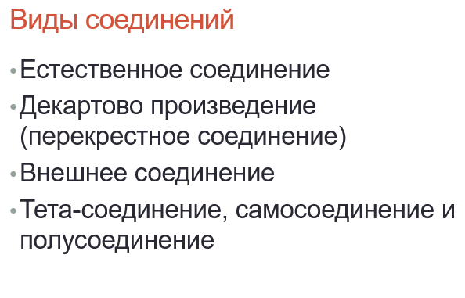

**INNER JOIN(внутреннее соединение)**

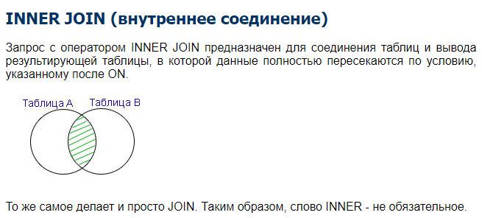

Коммутативная

**FULL OUTER JOIN(полное внешнее соединение)**

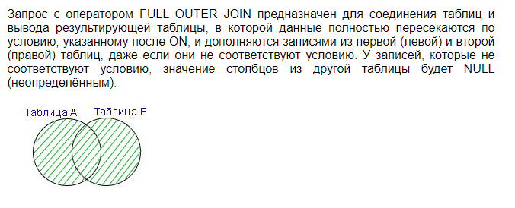

По левой таблице + недостающие элементы правой - коммутативная - по левой таблице

**LEFT OUTER JOIN(левое внешнее соединение)**

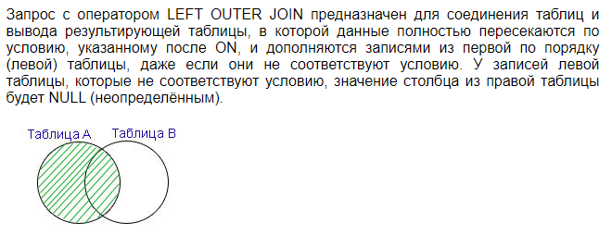

по левой таблице – некоммутативная

**RIGHT OUTER JOIN(правое внешнее соединение)**

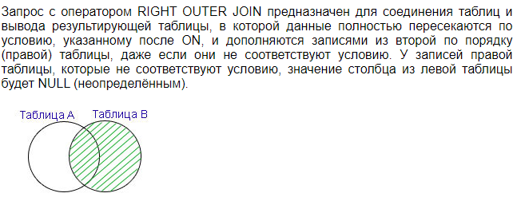

по правой таблице – некоммутативная

**CROSS JOIN(перекрестное соединение)**

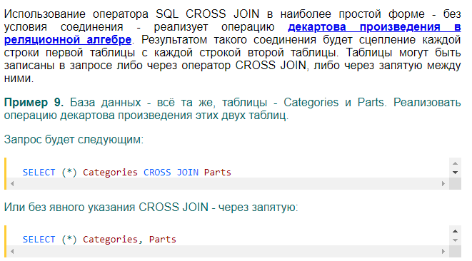

декартово произведение по primary ключу - коммутативная - размер_новой_таблицы = размер_1_таблицы * размер_2_таблицы